
НЕГОСУДАРСТВЕННОЕ ОБРАЗОВАТЕЛЬНОЕ ЧАСТНОЕ УЧРЕЖДЕНИЕ ВЫСШЕГО ОБРАЗОВАНИЯ «МОСКОВСКИЙ ФИНАНСОВО-ПРОМЫШЛЕННЫЙ УНИВЕРСИТЕТ “СИНЕРГИЯ”»

Факультет/Институт |  | Информационные технологий
 |  | (наименование факультета/ Института)
Направление/специальность |  | Информационные системы и программирование
подготовки: |  | (код и наименование направления /специальности подготовки)
Форма обучения: |  | очная
 |  | (очная, очно-заочная, заочная)
Лабораторная №1

на тему |  | Разработка структуры проекта
по дисциплине |  |  |  | Инструментальные средства разработки программного обеспечения.
 |  |  |  | (наименование дисциплины)

Обучающийся |  | Черниогло Влада
 |  | (ФИО)
Группа |  | ДКИП-24прог

Преподаватель |  | Сибирев Иван Валерьевич
 |  | (ФИО)

Москва 2026 г.

Цель работы: Научиться составлять техническое задание и разрабатывать приложения с графическим интерфейсом для обработки матриц в среде Visual Studio (WPF).

- Краткое теоретическое описание
В процессе выполнения лабораторной работы я изучила основные этапы разработки программных продуктов:
- Анализ требований – определение того, что должна делать программа
- Проектирование – создание структуры программы и интерфейса
- Кодирование – написание программного кода
- Тестирование – проверка работоспособности
- Внедрение – передача программы пользователю
- Сопровождение – поддержка и доработка
Важным этапом является составление технического задания (ТЗ) – документа, который определяет все требования к программе. ТЗ помогает избежать недопонимания между разработчиком и заказчиком.
Для создания приложения я использовала технологию WPF (Windows Presentation Foundation) в среде Visual Studio Community 2022. WPF позволяет создавать удобные графические интерфейсы для Windows-приложений на языке C#.

- Задание на лабораторную работу
Вариант 10
Дана вещественная матрица размерности n × m. Вывести номера строк, содержащих больше положительных элементов, чем отрицательных.

- Техническое задание
1. Введение
Программа предназначена для обработки вещественных матриц. Пользователь вводит размеры матрицы и её элементы, после чего программа анализирует каждую строку и выводит номера тех строк, где количество положительных элементов превышает количество отрицательных.
2. Основание для разработки
Основанием для разработки является лабораторная работа №001 по курсу «Проектирование и разработка программных продуктов».
3. Назначение разработки
Программа автоматизирует процесс подсчета и сравнения положительных и отрицательных элементов в строках матрицы, что может быть полезно для учебных и аналитических целей.
4. Требования к программе
4.1. Требования к функциональным характеристикам:
- Программа должна принимать от пользователя размерность матрицы (n и m)
- Должна обеспечивать ввод вещественных чисел – элементов матрицы
- Должна подсчитывать количество положительных и отрицательных элементов в каждой строке
- Должна выводить номера строк, где положительных элементов больше, чем отрицательных
- Должна обрабатывать ошибки ввода (буквы вместо цифр, неверное количество элементов)
4.2. Требования к интерфейсу:
- Графическое окно с полями для ввода размерности
- Текстовое поле для ввода матрицы (с поддержкой многострочного ввода)
- Кнопка для запуска анализа
- Поле для вывода результата (только для чтения)
5. Требования к программной документации
Программа должна сопровождаться пояснительной запиской (отчетом), содержащей описание программы, листинг кода и руководство пользователя.

- Листинг программы
  - XAML код (интерфейс) – MainWindow.xaml
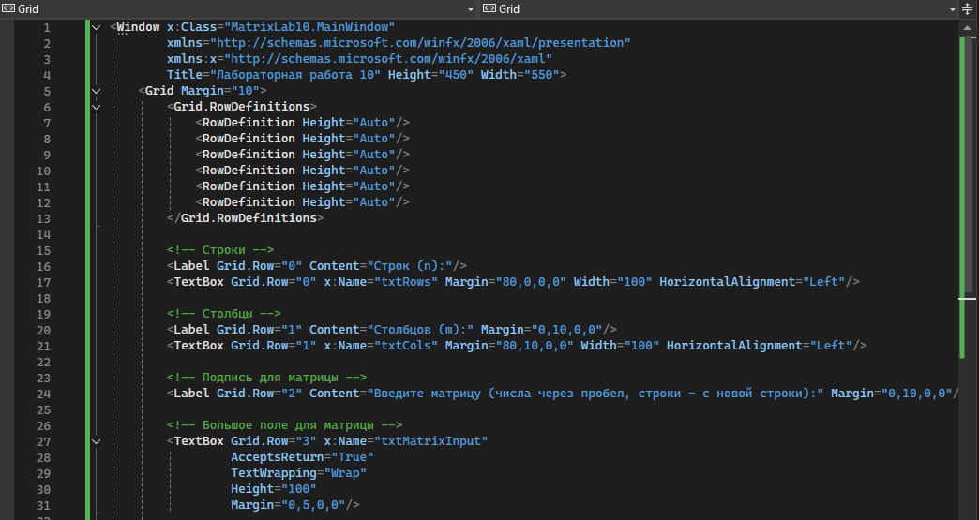
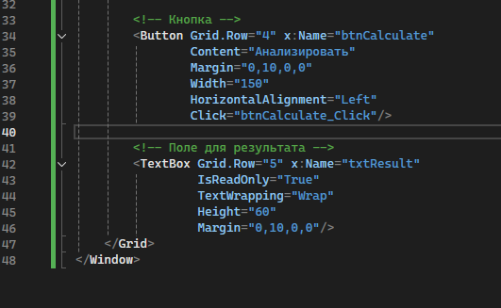
  - C# код (логика) – MainWindow.xaml.cs
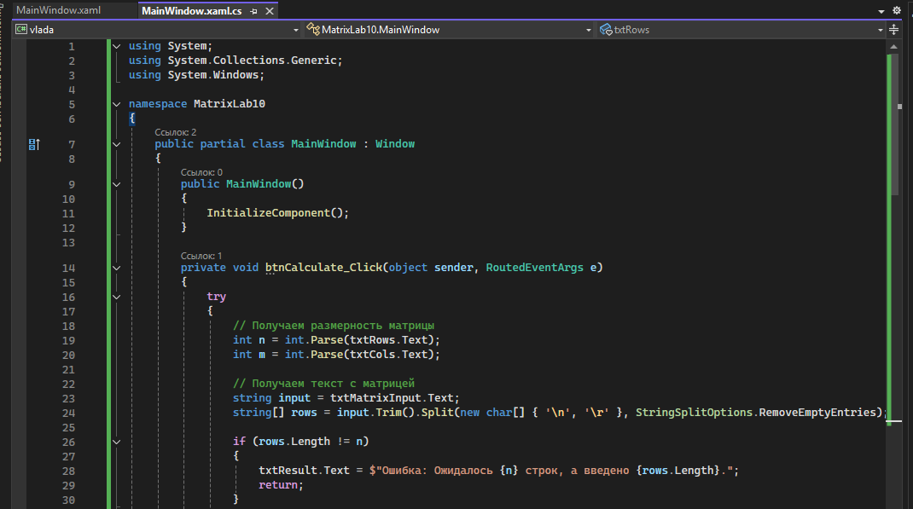
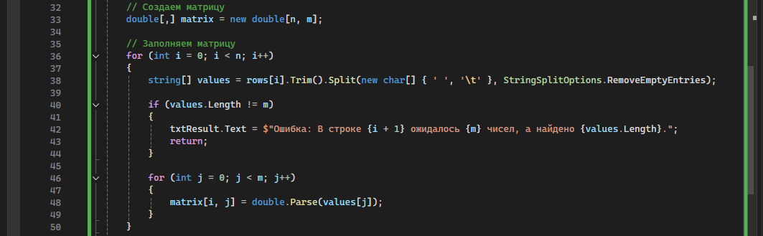
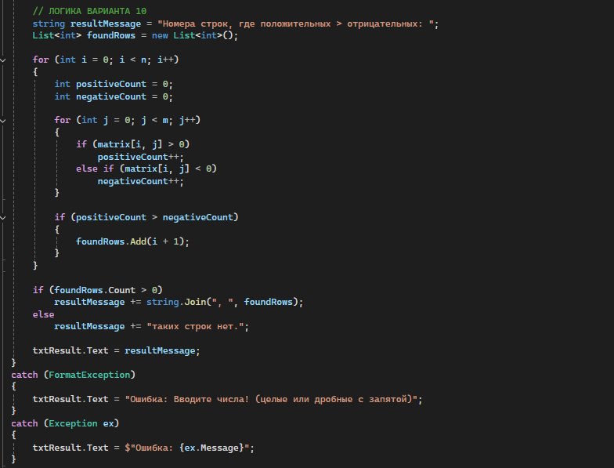

- Результаты выполнения задания
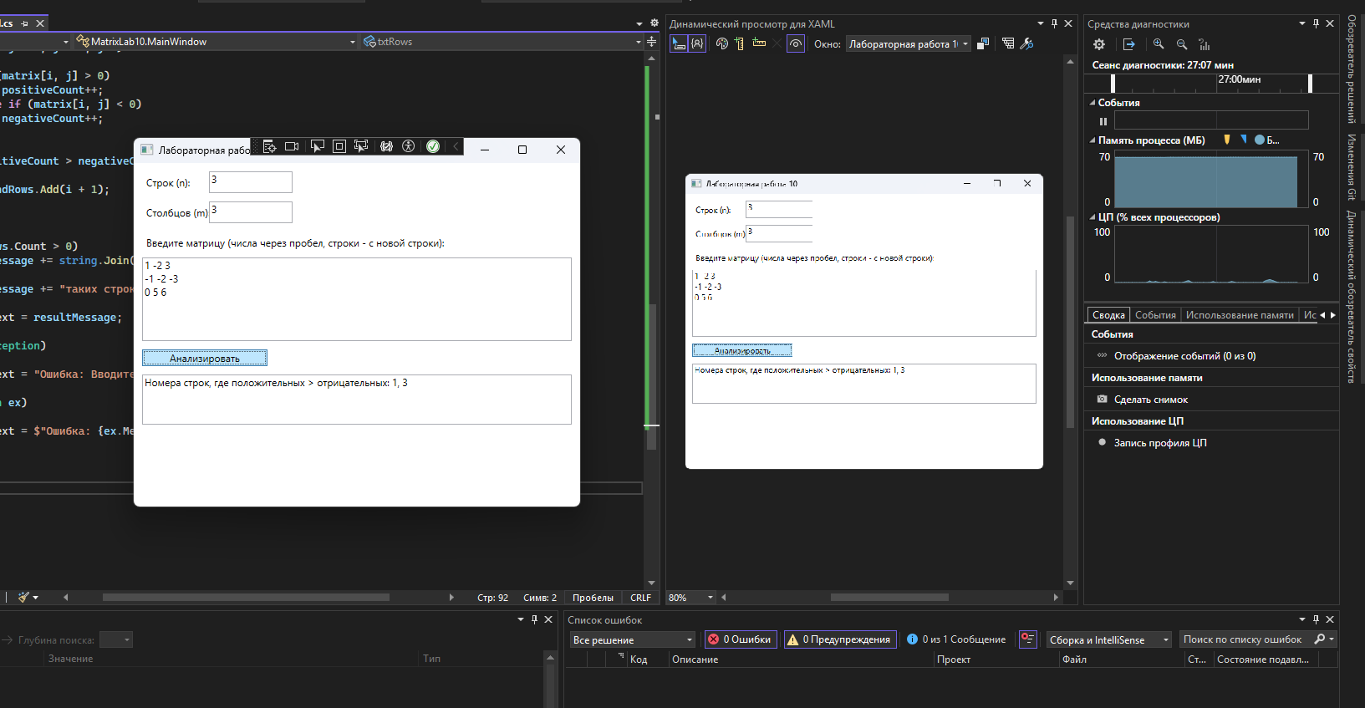

- Выводы
В ходе выполнения лабораторной работы я:
- Составила техническое задание – научилась формулировать требования к программе
- Разработала интерфейс – создала удобное графическое окно с полями ввода и кнопкой
- Написала программный код – реализовала логику обработки матрицы на C#
- Протестировала программу – проверила работу на разных данных и убедилась в корректности результатов
- Научилась обрабатывать ошибки – добавила защиту от неверного ввода
Программа полностью соответствует варианту задания 10: она находит строки матрицы, в которых положительных элементов больше, чем отрицательных, и выводит их номера.
Таким образом, цель работы достигнута. Я закрепила навыки разработки структуры проекта, составления технической документации и программирования на C# с использованием WPF.

- Ответы на контрольные вопросы
1. Перечислите этапы разработки программных продуктов.
Основные этапы разработки ПО:
- Анализ требований
- Проектирование
- Кодирование (написание кода)
- Тестирование
- Внедрение
- Сопровождение
2. Для чего необходимо техническое задание?
Техническое задание необходимо для того, чтобы четко определить требования к программе, согласовать их с заказчиком и использовать как план работы. ТЗ помогает избежать ошибок на ранних этапах и экономит время разработки.
3. Кто занимается разработкой технического задания?
Обычно разработкой ТЗ занимается аналитик или ведущий разработчик совместно с заказчиком. В учебных целях ТЗ разрабатывает сам студент на основе выданного задания.
4. Какие пункты включает техническое задание?
Стандартное ТЗ включает:
- Введение
- Основание для разработки
- Назначение разработки
- Требования к программе (функциональные, к интерфейсу)
- Требования к программной документации

